DIAGRAMMES

Projet 5

Richard PETIT

Diagramme d’utilisation

1) Utilisation globale

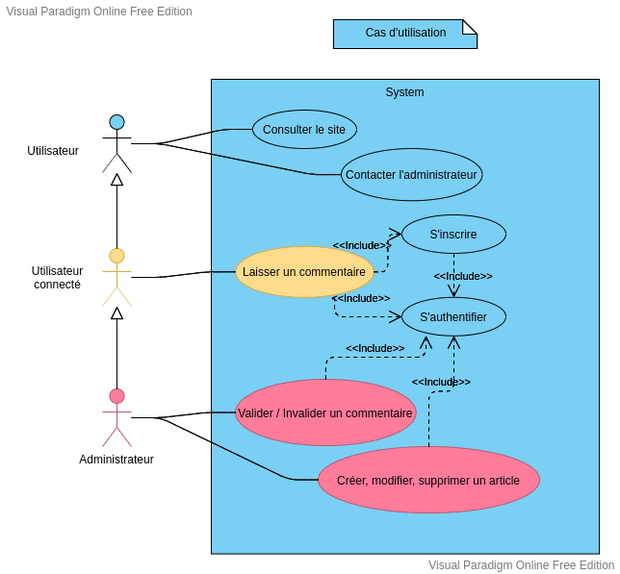

2) Diagramme d’utilisation : L’authentification
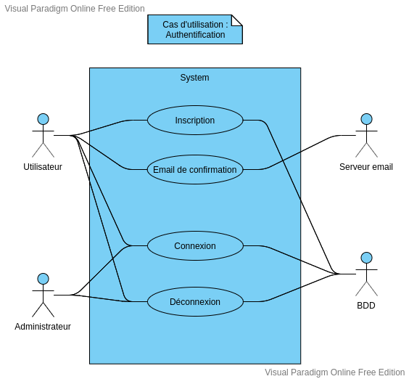

3) Diagramme d’utilisation : Articles

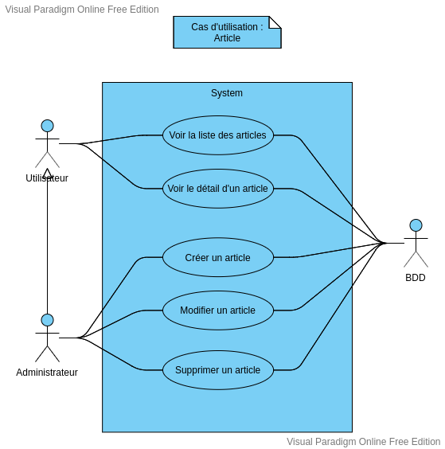

3) Diagramme d’utilisation : Commentaires

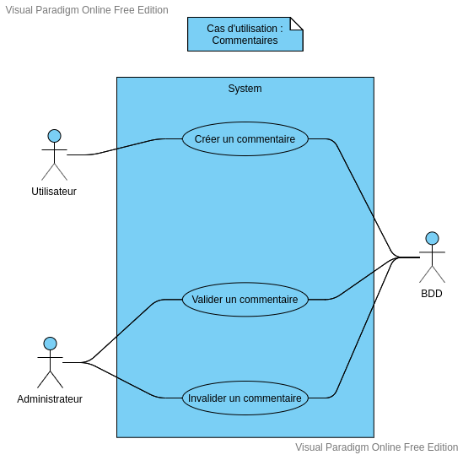

https://openclassrooms.com/fr/paths/59/projects/7/assignment

Diagramme de séquences :

1) Affichage de la page d’accueil / liste des articles

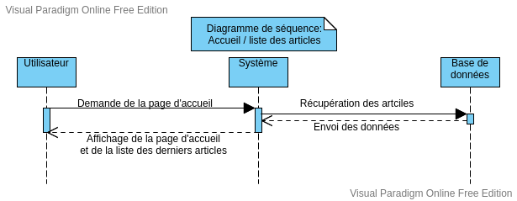

Cas d'utilisation détaillé

Nom : Affichage de la page d’accueil / liste des articles
Description : L’utilisateur connecté ou non accède au site
Acteur : Utilisateur

Scénario principal :
1. L’utilisateur demande la page d’accueil du site
2. Le système récupère les articles en base de données
3. La base de données donne toutes les informations des articles
4. Le système affiche la page d’accueil avec la liste des (10) derniers articles publiés

2) Utilisation du formulaire de contact

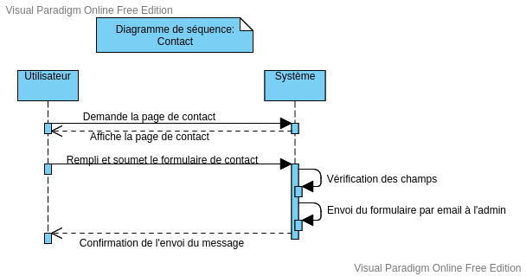

Cas d'utilisation détaillé

Nom : Utilisation du formulaire de contact
Description : L’utilisateur connecté ou non peut envoyer un message aux administrateur du site.
Le message leur sera envoyé par email.
Acteur : Utilisateur

Scénario principal :
1. L’utilisateur demande la page de contact du site
2. Le système affiche la page de contact
3. L’utilisateur rempli et soumet le formulaire de contact
4. Le système vérifie que tous les champs soient bien remplis
5. Le système envoi les informations du formulaire par email
6. Le système confirme à l’utilisateur que son message a été envoyé

Les scénarios alternatifs
4.a, l’utilisateur n’a pas complété tous les champs ou n’ont pas le format attendu (exemple email)
4.b Le système informe l’utilisateur de l’erreur et recharge la page de contact avec les informations

3) L’inscription

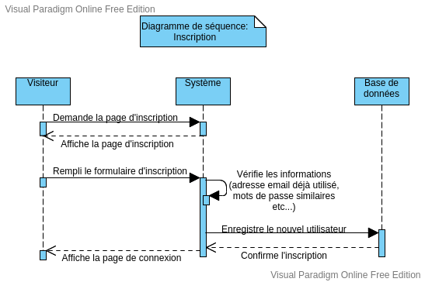

Cas d'utilisation détaillé

Nom : Inscription
Description : L’utilisateur souhaite pouvoir laisser des commentaires aux articles.
Pour cela il doit être inscrit et connecté
Acteur : Utilisateur non inscrit

Scénario principal :
1. L’utilisateur demande la page d’inscription
2. Le système affiche la page d’inscription
3. L’utilisateur rempli et soumet le formulaire d’inscription
4. Le système vérifie que tous les champs soient bien remplis
5 Le système vérifie en base de données que les informations (pseudo ou adresse email) n’existent pas déjà
6 Les identifiants n’existent pas encore et sont enregistrés en base de données
7 Le système redirige l’utilisateur sur la page de connexion

Les scénarios alternatifs
4.a, Tous les champs ne sont pas remplis ou pas correctement (adresse email, mots de passe différent etc...)
4.b Le système informe l’utilisateur de l’erreur et recharge la page d’inscription avec les champs remplis par les informations soumises précédemment
5.a Le pseudo ou l’adresse email existe déjà en base de données
5.b Le système informe l’utilisateur de l’erreur et recharge la page d’inscription

4) La connexion au site

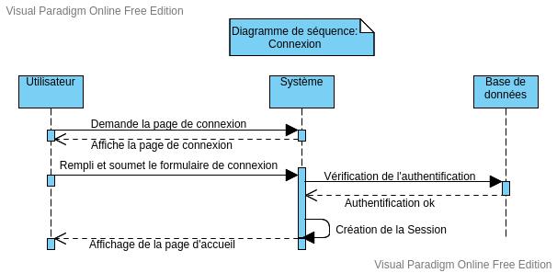
Cas d'utilisation détaillé

Nom : Connexion
Description : L’utilisateur se connecte au site afin de répondre à un commentraire
Acteur : Utilisateur inscrit

Scénario principal :
1. L’utilisateur demande la page de connexion
2. Le système affiche la page de connexion
3. L’utilisateur rempli et soumet le formulaire de connexion
4. Le système vérifie en base de données que les identifiants existent et sont corrects et que l’utilisateur est actif
5. Les identifiants sont bons, le système créé la session
6. Le système redirige l’utilisateur sur la page d’accueil

Les scénarios alternatifs
4.a, Les identifiants ne correspondent pas ou n’existent pas.
4.b Le système informe l’utilisateur de l’erreur et recharge la page de connexion

5) Consultation d’un article

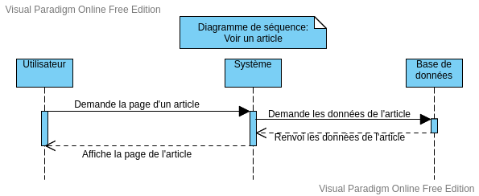

Cas d'utilisation détaillé

Nom : Voir un article
Description : L’utilisateur souhaite lire un article qui l’intéresse
Acteur : Utilisateur

Scénario principal :
1. L’utilisateur demande la page d’un article
2. Le système demande les données de l’article en base de données
3. La base de données fournie les informations de l’article
4. Le système affiche la page de l’article

6) Écrire un commentaire

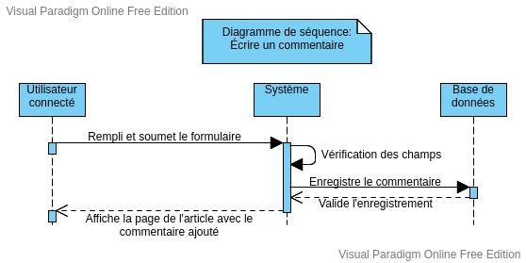

Cas d'utilisation détaillé

Nom : Écrire un commentaire
Description : L’utilisateur connecté souhaite laisser un commentaire sur un article
Acteur : Utilisateur connecté

Scénario principal :
1. L’utilisateur soumet le formulaire sur la page de l’article
2. Le système vérifie que tous les champs soient bien remplis
3. Les informations sont envoyées et enregistrées dans la base de données
4. Le système affiche la page de l’article mise à jour avec le nouveau commentaire

7) Création d’un article

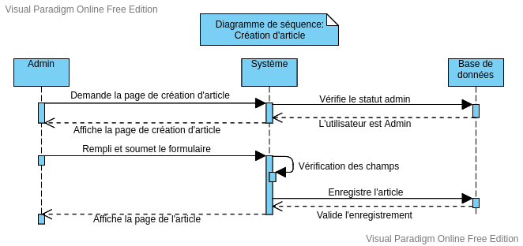

Cas d'utilisation détaillé

Nom : Créer un article
Description : L’utilisateur souhaite lire un article qui l’intéresse
Acteur : Administrateur

Scénario principal :
1. L’administrateur demande la page de création d’un article
2. Le système vérifie que l’utilisateur ait bien le statut d’administrateur
3. Le système affiche la page de création d’article
4. L’administrateur rempli et soumet le formulaire de création d’article
5. Le système vérifie que les champs soient bien remplis
6 . Les données sont envoyées et enregistrées dans la base de données
7. Le système affiche la page de l’article

8) Modification d’un article

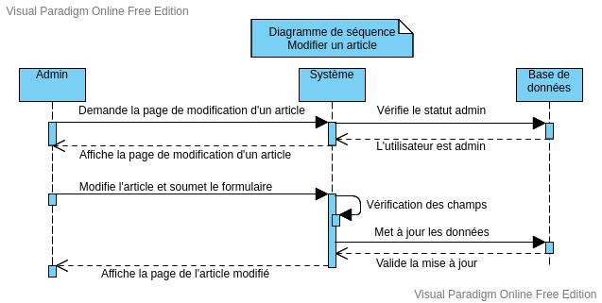

Cas d'utilisation détaillé

Nom : Modifier un article
Description : L’utilisateur souhaite modifier un article existant
Acteur : Administrateur

Scénario principal :
1. L’administrateur demande la page de modification d’un article
2. Le système vérifie que l’utilisateur ait bien le statut d’administrateur
3. Le système affiche la page de modification d’article
4. L’administrateur modifie et soumet le formulaire
5. Le système vérifie que les champs soient bien remplis
6 . Les données sont envoyées en base de données qui met à jour l’article
7. Le système affiche la page de l’article modifié

9) Suppression d’un article

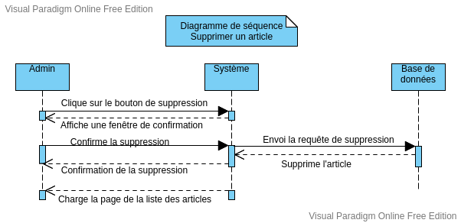

Cas d'utilisation détaillé

Nom : Supprimer un article
Description : L’utilisateur souhaite supprimer un article existant
Acteur : Administrateur

Scénario principal :
1. L’administrateur clique sur le bouton de suppression d’un article
2. Le système affiche une fenêtre de confirmation
3. L’administrateur confirme l’action
4. Le système envoie la requête de suppression de l’article à la base de données
5. La base de données supprime l’article
6 . Le système confirme la suppression
7. Le système affiche la page de la liste des articles

Diagramme de classe:

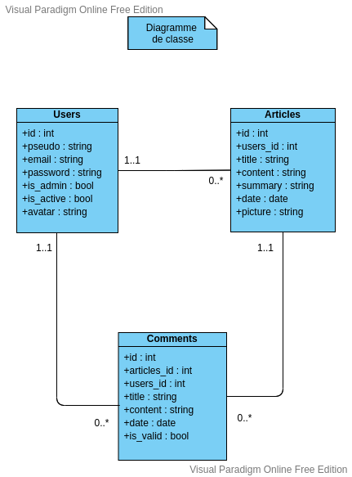

Modèle physique de base de données:

